ANÁLISE DA PERSPECTIVA MULTINÍVEL (MLP) DO TRANSPORTE PÚBLICO POR ÔNIBUS ELÉTRICO EM SÃO PAULO

Tainara Volan, UFSC, tainaravolan@gmail.com
Caroline Rodrigues Vaz, UFSC, caroline.vaz@ufsc.br
Mauricio Uriona Maldonado, UFSC, mauricio.uriona@gmail.com

Overview
Os sistemas de transporte público (TP) são uma das principais estratégias para reduzir o uso de carros particulares, mitigar episódios de congestionamento de tráfego e melhorar a qualidade do ar nas cidades (Estrada, Mension, & Salicrú, 2017). Com o uso de veículos elétricos (VEs) efeitos negativos do uso de motor a combustão podem ser reduzidos, como emissão de gases do efeito estufa. Além de contribuir com a redução das emissões de particulados, que em períodos de estiagem agravam a condição respiratória dos indivíduos; a redução da poluição sonora; a promoção de transportes mais silenciosos e confortáveis, melhorando a qualidade do translado pela cidade (Consoni, Barassa, & de Carvalho Marques, 2018).
Nesse cenário, a busca por soluções sustentáveis torna-se premente, exigindo a compreensão dos mecanismos e atores envolvidos na transição sociotécnica rumo à sustentabilidade no transporte público. O estudo adota a estrutura conceitual da Perspectiva Multinível (MLP) proposta por Geels (2011, 2012). Essa abordagem reconhece que as transições sociotécnicas não ocorrem por uma única causa, mas sim por meio da interação entre diferentes níveis. Além disso, a transição para a sustentabilidade no transporte público também envolve novos atores que precisam encontrar formas de trabalhar juntos (Hensher, 2022), afetando as decisões e a superação de obstáculos na implementação de iniciativas (Hallin et al., 2021).
Deste modo, este trabalho tem como objetivo evidenciar os atores envolvidos no processo de transição sociotécnica para sustentabilidade no transporte público por ônibus elétrico na cidade de São Paulo.

Método
Para alcance do objetivo centrou-se em uma análise qualitativa que usa como referencial analítico-conceitual as Transições Sociotécnicas para a sustentabilidade, especificamente o enfoque da Perspectiva Multinível (MLP), com seus três níveis analíticos: ambiente (landscape), regime e nicho. A concepção adotada neste estudo foi descritiva, ou seja, um tipo de pesquisa conclusiva que tem como principal objetivo a descrição de algo. As ferramentas metodológicas selecionadas para esta pesquisa são: revisão bibliográfica e documental. As fontes utilizadas para coleta de dados incluíram, além de artigos científicos, materiais disponíveis ao público e não revisados por pares. Esses materiais não revisados incluem documentos e estatísticas do Brasil e da cidade de São Paulo, além de relatórios de organizações e instituições.
São Paulo é uma escolha relevante para este estudo de caso devido à sua importância como uma grande metrópole enfrentando desafios significativos em relação às emissões de transporte. No período de 2010 a 2017, o setor de Transporte foi responsável por quase dois terços das emissões na cidade, com o transporte rodoviário sendo a principal fonte de emissões devido ao uso de óleo diesel (PMSP, 2023). A promulgação da Lei 16.802, em janeiro de 2018, também é um fator importante para a pesquisa em São Paulo, uma vez que ela incentiva a redução progressiva das emissões de CO2 e poluentes tóxicos nas frotas de ônibus e empresas de coleta de resíduos, estimulando a adoção de combustíveis e tecnologias mais limpas e sustentáveis.

Resultados
A introdução de ônibus elétricos em São Paulo e em outras cidades brasileiras enfrenta desafios relacionados à infraestrutura de recarga, custos elevados e incerteza quanto à demanda. No entanto, a demanda crescente por mobilidade sustentável e a busca por redução de emissões criam oportunidades para o crescimento do mercado de ônibus elétricos. Políticas claras e incentivos financeiros adequados são fundamentais para impulsionar os investimentos em tecnologia e aumentar a capacidade produtiva da indústria de ônibus elétricos. Governos locais desempenham um papel crucial ao estabelecer metas e diretrizes para a adoção de ônibus elétricos em suas frotas de transporte público.
A partir do mapeamento dos stakeholders, caracterizou o MLP, descrito na Figura 1. O ambiente dos stakeholders de uma empresa é dinâmico e sujeito a mudanças ao longo do tempo, o que torna qualquer classificação de partes interessadas provisória. As partes interessadas podem assumir diferentes papéis e sua relevância pode variar de acordo com o contexto, poder, legitimidade e urgência atribuída. Assim, é importante reconhecer a complexidade e fluidez desse cenário.

Figura 1 – Multiatores do Sistema sociotécnico do transporte público por meio do MLP
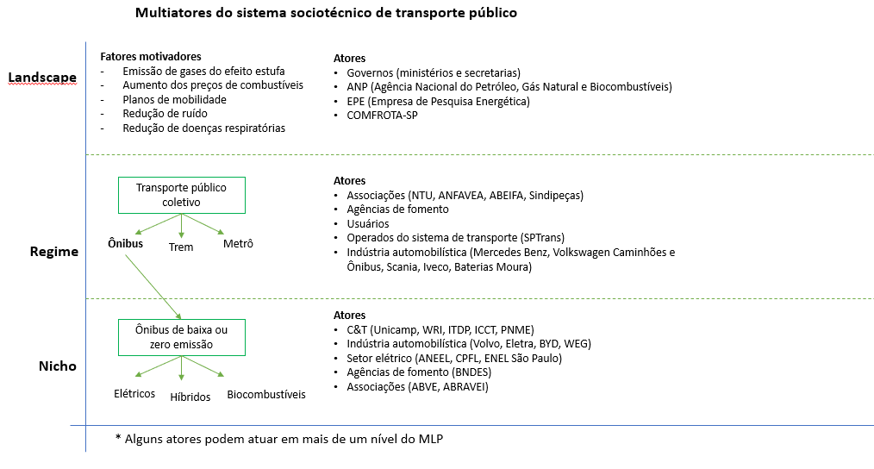
No ambiente sociotécnico, os governos têm o poder de estabelecer metas para a redução das emissões e promoção da mobilidade sustentável, incentivando a adoção de ônibus elétricos. No nível de regime, atores importantes consolidam o sistema de transporte público, mas alguns agem começando a promovr a adoção de ônibus elétricos e a inovação tecnológica. No nível de nicho, universidades, institutos de pesquisa e organizações globais contribuem para avançar a mobilidade elétrica, desenvolvendo tecnologias eficientes e sustentáveis para o transporte público urbano.
Para impulsionar a eletromobilidade no Brasil, é crucial a parceria entre setor privado, governo e instituições de pesquisa. O mercado de ônibus elétricos tem potencial para crescer com a implementação de políticas claras, incentivos financeiros e parcerias entre diversos atores. A adoção de ônibus elétricos pode enfrentar desafios, mas também oferece oportunidades de crescimento econômico e redução dos impactos ambientais do transporte público.

Conclusão
Esta pesquisa investigou o sistema sociotécnico de transporte público urbano em São Paulo, Brasil, usando a abordagem do Multi-Level Perspective (MLP). Foram identificados e analisados os principais atores nos níveis de regime, nicho e paisagem. A demanda gerada por São Paulo pode impulsionar o mercado de ônibus elétricos no país e inspirar outras cidades a adotarem essa tecnologia. No entanto, desafios persistem, como o alto custo inicial dos ônibus elétricos e a expansão da infraestrutura de recarga. A colaboração entre governos, indústria automobilística, empresas de energia e outras partes interessadas é fundamental para superar esses obstáculos e alcançar uma transição bem-sucedida para a mobilidade elétrica.

Referências
Consoni, F. L., Barassa, E., & de Carvalho Marques, M. (2018). Estudo de Governança e Políticas Públicas para Veículos Elétricos. PROMOB-E. Recuperado de http://www.promobe.com.br/library/estudo-de-governanca-e-politicas-publicas-para-veiculos-eletricos/.
Estrada, M., Mension, J., & Salicrú, M. (2017). Opportunity Charging of Buses - Effects on bus operator costs and user performance. European Transport Conference.
Geels, F. W. (2011). The multi-level perspective on sustainability transitions: Responses to seven criticisms. Environmental Innovation and Societal Transitions, 1(1), 24-40. doi:10.1016/j.eist.2011.02.002.
Geels, F. W. (2012). A socio-technical analysis of low-carbon transitions: introducing the multi-level perspective into transport studies. Journal of Transport Geography, 24, 471-482. doi:10.1016/j.jtrangeo.2012.01.021.
Hensher, D. A. (2022). Is it time for a new bus contract procurement model under a zero emissions bus setting? Transportation Research Part A: Policy and Practice, 163, 80-87. doi:10.1016/j.tra.2022.06.015.
Hallin, A., Karrbom-Gustavsson, T., & Dobers, P. (2021). Transition towards and of sustainability—Understanding sustainability as performative. Business Strategy and the Environment, 30(4), 1948-1957. doi:10.1002/bse.2726.

